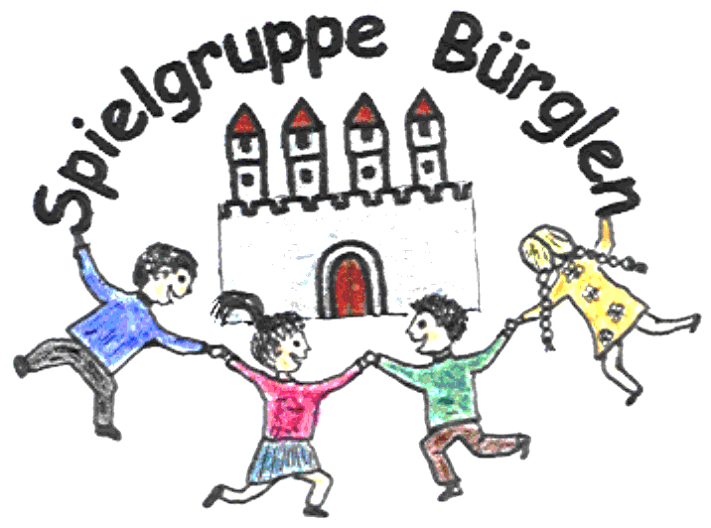

Anmeldeformular Spielgruppe Bürglen

Vorname / Name (Kind): _____________________________________
Namen der Eltern: _____________________________________
Adresse: _____________________________________
Telefon/ Handy: _____________________________________
E-Mail: _____________________________________
Geburtsdatum des Kindes: _____________________________________

Gewünschter Morgen: Montag: 8.45- 10.45
Mittwoch: 8.45-10.45
Freitag: 8.45-10.45
(Bitte mindestens zwei Morgen ankreuzen.
Wir behalten uns vor, die Anzahl Morgen den angemeldeten Kindern anzupassen.)

Kosten: Pro Morgen: Fr. 16.00
Jahres-Mitgliederbeitrag: Fr. 30.00
Bei Krankheit oder Abwesenheit erfolgt keine Rückerstattung.

Besonderheiten: ____________________________________
(Allergien/Krankheiten etc.) ____________________________________
Bemerkungen/Wünsche: ____________________________________

Mit diesem Formular melde ich mein Kind für 1 Spielgruppenjahr (August – Juni) an. Wir richten uns nach dem Ferienplan der Schule Bürglen. Starten aber 1 Woche später und gehen 1 Woche früher in die Sommerferien.

Wir freuen uns euer Kind bei uns in Bürglen zu begrüssen.
Eure Spielgruppenleiterinnen Anneliese, Sarah und Daniela

Ort, Datum ____________________ Unterschrift _____________________

Anmeldung bitte einsenden an: Daniela Baumeler, Tschudimätteli 15, 6463 Bürglen oder da.baumeler@gmail.com

